Bielsko-Biała, 21 lutego 2022 r.

DZP-3411/01/22

Do Wykonawców ubiegających
się o udzielenie zamówienia
_____________________________________

Dotyczy: | przetargu nieograniczonego na System wnoszenia za pomocą mobilnych kasowników opłat za przejazdy przy pomocy zbliżeniowych kart płatniczych lub zbliżeniowych płatności mobilnych dla Miejskiego Zakładu Komunikacyjnego w Bielsku-Białej Sp. z o.o.

Zamawiający, na podstawie art. 137 ust. 1 ustawy z dnia 11 września 2019 r. Prawo zamówień publicznych (tekst jednolity Dz. U. z 2021 r. poz. 1129 z późn. zm.) zwanej dalej Pzp dokonuje
w zmiany zapisów:

- Załącznika Nr 3 do SWZ.
Punkt 4.1. pn. Budowa Systemu informatycznego SPO oraz jego wdrożenie otrzymuje następujące brzmienie:
Wykonawca zobowiązuje się do budowy Systemu Centralnego, który od momentu uruchomienia będzie zapewniał pełną funkcjonalność. Ponadto, umożliwi pasażerom nabycie uprawnień do przejazdu za pomocą Karty EMV. W Systemie Poboru Opłat postawiono na rozwiązanie oparte o aplikację centralną, umieszczoną w infrastrukturze chmurowej, uzupełnioną o urządzenia IoT znajdujące się w pojazdach, czyli o tzw. mobilne kasowniki. Będą one umożliwiały obsługę płatności zbliżeniowych przy pomocy Kart EMV, poprzez mechanizm tokenizacji numeru karty. Jednocześnie przypisywane będą uprawnienia do przejazdu do danej Karty EMV, bez konieczności generowania dodatkowych kodów lub wydruku biletu w formie papierowej. W okresie wdrożenia oraz w okresie świadczenia usług płatniczych i serwisowych, Wykonawca zapewni pełną infrastrukturę chmurową oraz licencje niezbędne do korzystania z usług chmurowych do obsługi SPO.

- Załącznika Nr 2a do SWZ.
Punkt 1. pn. Budowa Systemu informatycznego SPO oraz jego wdrożenie otrzymuje następujące brzmienie:
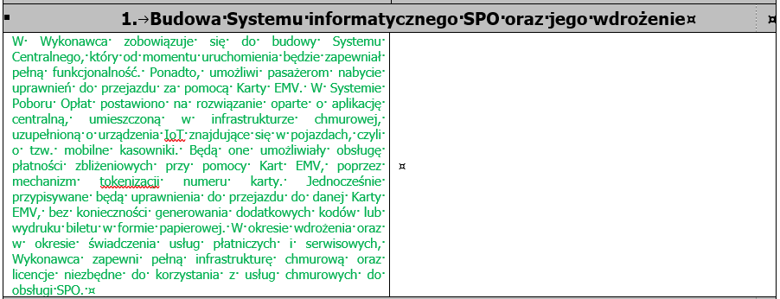

Zamawiający zamieszcza aktualne wersje powyższych Załączników do SWZ na stronie prowadzonego postępowania i jednocześnie informuje, że wszystkie zmiany zostały zaznaczone kolorem zielonym.

Z poważaniem

